粘性流体力学面试题目与解答（自主整理）
2020年6月12日
1. 流体粘性的定义是什么？说明在什么情况下需要考虑流体的粘性？
答：① 流体的粘性是衡量流体抵抗剪切变形或拉伸变形的物理量。
The viscosity of a fluid is a measure of its resistance to gradual deformation by shear stress or tensile stress.
② 在考虑壁面摩擦阻力、气动加热、流动分离等流体的粘性对流动的影响 不可忽略的情况时，需要考虑流体的粘性。
2. 什么是牛顿粘性定律？空气和水的粘性系数随温度升高是如何变化的？
答：① 剪切应力与速度梯度成正比。
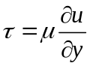
② 空气的粘性系数随温度升高而增大，水的粘性系数随温度升高而减小。原因：空气分子间距较大，当温度升高时，分子热运动更加剧烈，分子间的碰撞摩擦和动量交换更频繁，故粘性系数随温度升高而增大；而水恰好相反，由于液体粘滞主要由液体分子引力造成，当温度升高时，分子间距增大，故分子间作用力减弱，粘性系数降低。如图1,2所示。
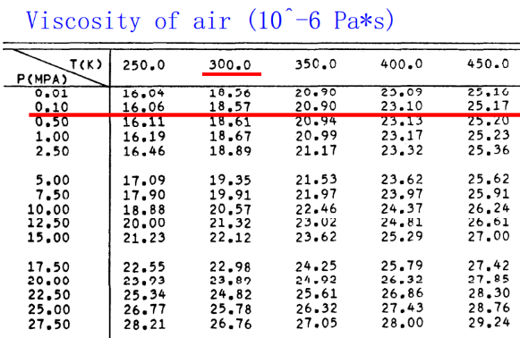 | 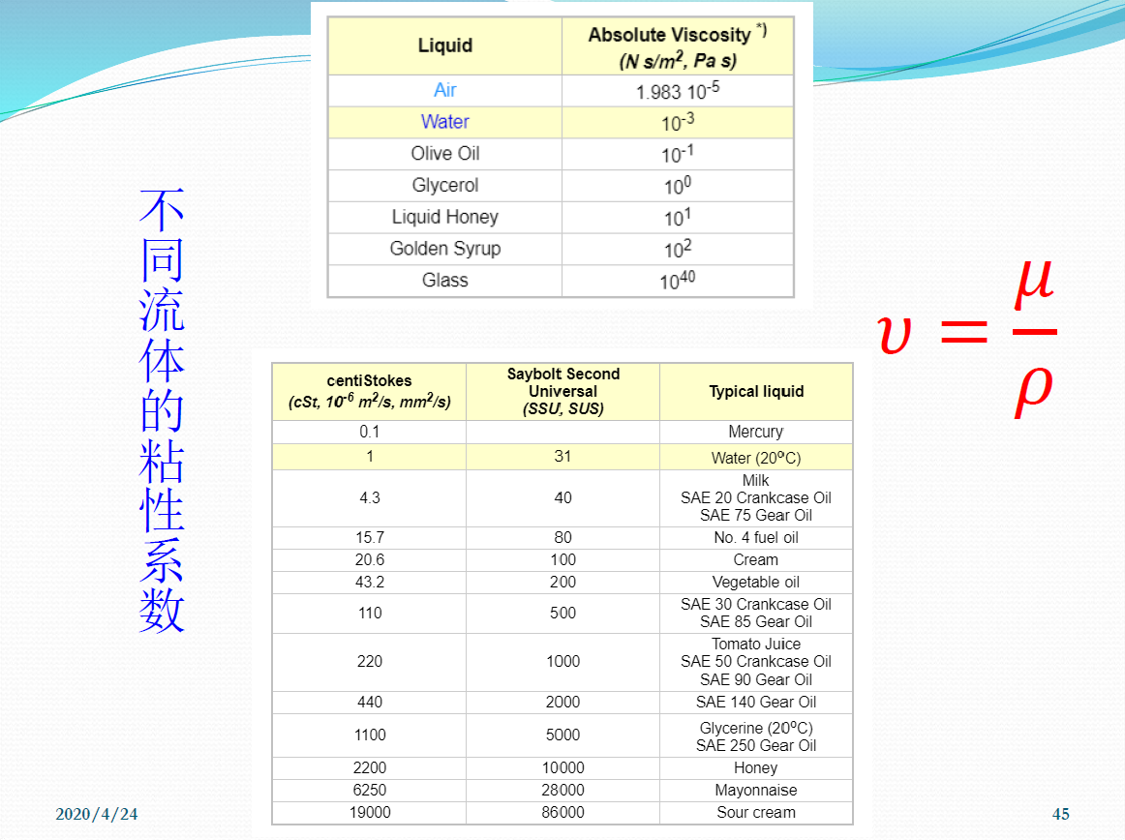
图1 空气粘性系数随温度的变化 | 图2 不同流体的粘性系数
3. 粘性系数和运动粘性系数之间的联系是什么？各自的量纲是什么？
答：运动粘性系数是粘性系数除以密度，关系式与各自量纲表示如下：
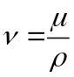
式中为粘性系数，单位为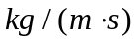，量纲为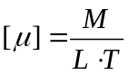；
为运动粘性系数，单位为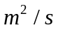，量纲为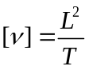。
4. 粘性的微观机制是什么？
答：粘性的微观机制（The microscopic picture of viscosity）表述如下：
从微观角度，流体各层之间的摩擦力本质是由于流体分子不停顿地进行不规则的热运动而导致的。这种不规则的分子热运动会使得不同流层间的流体分子质量进行交换，而若流动流体中各层速度彼此不相同的话，邻层中的两个流体分子的动量必然不相同，则这种质量交换会带来动量交换，宏观上则表现为各流层间的作用摩擦力，即产生流体的粘性。如图3所示。
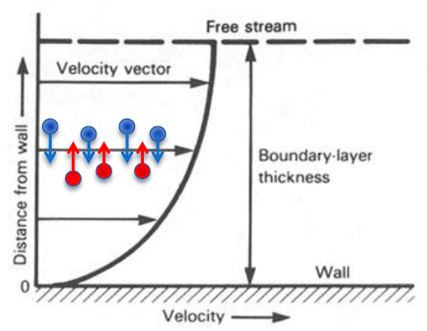
图3 粘性的微观机制说明示意图
5. 什么叫边界层分离？流动发生分离的必要条件是什么？
答：① 边界层分离是指在壁板边界层内沿压强梯度的流动方向，由于内部流体的粘性耗散与动能损失，故在沿壁面方向的逆压梯度区域，流体无法继续附着壁面流动而发生倒流，进而离开壁面，形成分离现象。
② 粘性条件，逆压梯度。
6. 流动分离点处的速度条件是什么？说明分离点前后的速度型特征。
答：① 流动分离点处满足沿着壁面法向的速度梯度为零。
② 分离点前，
7. 理想流体和粘性流体在物面处的边界条件有什么异同？
答：
8. 什么是达朗贝尔疑题？
答：
9. 流体运动遵循的三个基本定律是什么？
答：质量守恒定律——连续方程；
动量守恒定律——动量方程；
能量守恒定律——能量方程。
10. 粘性流动控制方程包括哪些方程？
答：连续方程；动量方程；能量方程。
11. 什么是牛顿流体？什么是非牛顿流体？
答：① 剪切应力与速度梯度成正比。
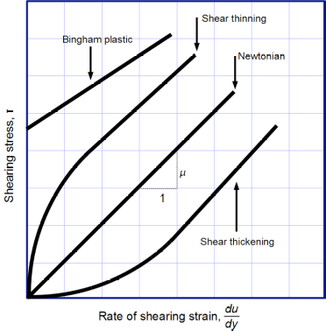
12. 什么是两个流动动力学相似的判据？
答：首先需要满足外形相似；无量纲参数相同，不限于几个，普适条件（如多相流动中的气液密度比）。
13. 分析流动动力学相似的意义？
答：工程应用，风洞试验。
14. 可压缩粘性流动的相似参数包括哪些？
答：比热比、马赫数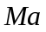、雷诺数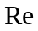、普朗特数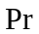。
15. 雷诺数的物理含义是什么？
答：雷诺数的大小表示惯性力和粘性力之比。定义如下：
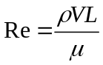
转捩雷诺数在1000 ~ 2300左右。
16. 普朗特数的物理含义是什么？
答：摩擦力引起的能量耗散与热传导传输能量的比值。
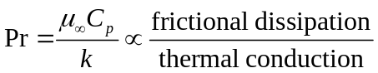
大气——0.71，变化范围较窄；液体5~7。
17. 定常平行剪切流动有哪些特征？有哪些典型的定常平行剪切流动？
答：① 所有流体质点都沿着空间某一确定的方向运动，流场中各物理量的分布均不随时间而改变。
② 平板库埃特（Couette）流动、平面泊萧叶（Poiseuille）流动。
18. 平板Couette流动的驱动力和边界条件分别是什么？速度场分布是怎样的？
答：① 上壁板拖拽，驱动力为流体和壁面之间的摩擦力；边界条件为在静止壁面满足无滑移条件，速度为零，在运动壁面流体速度等于壁面运动速度。
② 考虑不可压缩情况，不考虑传热，速度场分布是线性分布。
19. 平面Poiseuille流动的驱动力和边界条件分别是什么？速度场分布是怎样的？

21. 什么是边界层动量损失厚度？动量损失厚度的物理解释是什么？

22. 由平板绕流的布拉修斯解说明动量厚度和表面摩擦系数的关系？
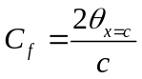
23. 根据流动迹线的特征，说明什么是层流和湍流？
答：层流——迹线规则平滑；
湍流——迹线不规则、较为无序。
【推荐】力学所郭永怀先生——边界层理论著作。
24. 什么是流动转捩？简述转捩的影响因素？
答：① 流动转捩指流体形态从层流到湍流之间的过渡阶段。
② 转捩的影响因素如下：
- 雷诺数是关键参数，临界雷诺数定义如下：
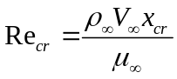
- 壁面粗糙程度——粗糙度越高，越促进转捩；
- 来流湍流度——湍流度越高，越促进转捩；
- 逆压梯度——不但促进流动分离，而且促进转捩；
- 表面热传导——热壁有利于转捩，冷壁趋于保持层流；
- 马赫数——高马赫数来流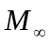有助于保持层流。
25. 对于湍流量的统计平均有哪些平均方法？在什么假设下这些平均是等价的？
答：① 时间平均；空间平均；系综平均。
26. 什么是湍流模型？
答：湍流模型用以封闭求解流体运动方程组。
27. 主要的雷诺平均湍流模型有哪些？
答：代数模型（零方程模型）：B-L，C-S模型；
一方程模型：S-A模型；
两方程模型：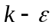模型、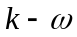模型。
33. 平板Couette流动的驱动力和边界条件分别是什么？速度场分布是怎样的？
答：① 上壁板 ② 速度场分布是线性分布。
36. 流体运动遵循的三个基本定律是什么？
答：① 质量守恒定律——连续方程；
动量守恒定律——动量方程；
能量守恒定律——能量方程。
36. Extra_1：能量方程有哪些形式？
答：总能形式、内能形式、温度形式
36. Extra_2：粘性动量方程不封闭，需要补充什么方程？
答：多了剪切应力未知量，需要引入流体的本构关系表达式；对于牛顿流体，未知应力，可补充牛顿粘性定律，给出应力和速度梯度的关系；对于非牛顿流体，可以补充其他应力关系式。
40. 定常平行剪切流动有哪些特征？有哪些典型的定常平行剪切流动？
答：① 所有流体质点都沿着空间某一确定的方向运动，流场中各物理量的分布均不随时间而改变。
② 平板库埃特（Couette）流动、平面泊萧叶（Poiseuille）流动。

